重庆交通大学
《软件测试》实验指导书V1.0

编制人：何 伟

重庆交通大学信息学院计算机科学与技术系
2017.3

实验一 白盒测试（4学时）
- 实验目的
- 掌握结构性测试技术，并能应用结构性测试技术设计测试用例；
- 掌握白盒测试的六种逻辑覆盖方法

二、实验基础知识
结构性测试是知道产品内部工作过程，检测产品内部动作是否按照规格说明书的规定正常进行。结构性测试允许测试人员利用程序内部的逻辑结构及有关信息，设计或选择测试用例，对程序所有逻辑路径进行测试。通过在不同点检查程序的状态，确定实际的状态是否与预期的状态一致。
  - 逻辑覆盖
结构性测试力求提高测试覆盖率。逻辑覆盖是对一系列测试过程的总称，它是在使用白盒测试法时，选用测试用例执行程序逻辑路径的方法。
逻辑覆盖按覆盖程度由低到高大致分为以下几类：
  - 语句覆盖：设计若干测试用例，使程序中每一可执行语句至少执行一次；
  - 判断覆盖：设计用例，使程序中的每个逻辑判断的取真取假分支至少经历一次；
  - 条件覆盖：设计用例，使判断中的每个条件的可能取值至少满足一次；
  - 判断/条件覆盖：设计用例，使得判断中的每个条件的所有可能结果至少出现一次，而且判断本身所有可能结果也至少出现一次；
  - 条件组合覆盖。设计用例，使得每个判断表达式中条件的各种可能组合都至少出现一次；显然，满足⑤的测试用例也一定是满足②、③、④的测试用例。
  - 路径覆盖。设计足够的测试用例，使程序的每条可能路径都至少执行一次。
如果把路径覆盖和条件组合覆盖结合起来，可以设计出检错能力更强的测试数据用例。
  - 基本路径测试
如果把覆盖的路径数压缩到一定限度内，例如，程序中的循环体只执行零次和一次，就成为基本路径测试。它是在程序控制流图的基础上，通过分析控制构造的环路复杂性，导出基本可执行路径集合，从而设计测试用例的方法。
设计出的测试用例要保证在测试中，程序的每一个可执行语句至少要执行一次。
① 程序的控制流图
控制流图是描述程序控制流的一种图示方法。基本控制构造的图形符号如图所示。符号○称为控制流图的一个结点，一组顺序处理框可以映射为一个单一的结点。控制流图中的箭头称为边，它表示了控制流的方向，在选择或多分支结构中分支的汇聚处，即使没有执行语句也应该有一个汇聚结点。边和结点圈定的区域叫做区域，当对区域计数时，图形外的区域也应记为一个区域。
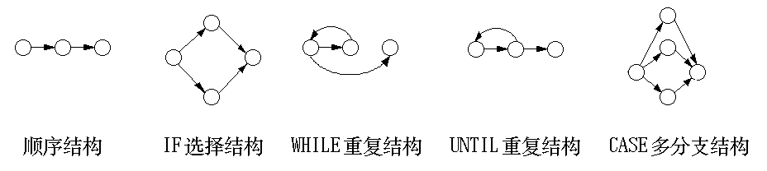
图1-1 控制流图的各种图形符号

如果判定中的条件表达式是复合条件时，即条件表达式是由一个或多个逻辑运算符（OR，AND，NAND，NOR）连接的逻辑表达式，则需要改复合条件的判定为一系列只有单个条件的嵌套的判定。例如对应图1-2. (a) 的复合条件的判定，应该画成如图1-2. (b) 所示的控制流图。 条件语句 if a OR b 中条件a和条件b各有一个只有单个条件的判定结点。
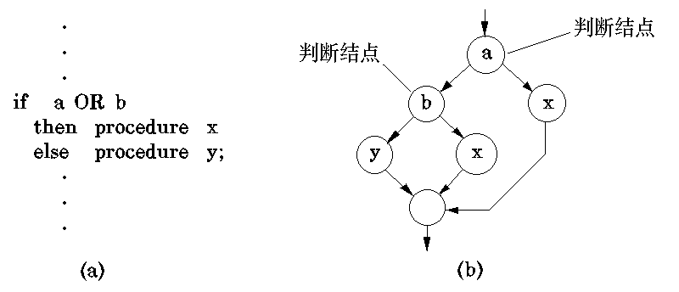
图1-2 复合逻辑下的控制流图

② 计算程序环路复杂性
进行程序的基本路径测试时，程序的环路复杂性给出了程序基本路径集合中的独立路径条数，这是确保程序中每个可执行语句至少执行一次所必需的测试用例数目的上界。
所谓独立路径，是指包括一组以前没有处理的语句或条件的一条路径。如在图1-3(b)所示的控制流图中，一组独立的路径是：
path1：1 - 11
path2：1 - 2 - 3 - 4 - 5 - 10 - 1 - 11
path3：1 - 2 - 3 - 6 - 8 - 9 - 10 - 1 - 11
path4：1 - 2 - 3 - 6 - 7 - 9 - 10 - 1 - 11
路径path1，path2，path3，path4组成了图1-3 (b) 所示控制流图的一个基本路径集。只要设计出的测试用例能够确保这些基本路径的执行，就可以使得程序中的每个可执行语句至少执行一次，每个条件的取真分支和取假分支也能得到测试。基本路径集不是唯一的，对于给定的控制流图，可以得到不同的基本路径集。
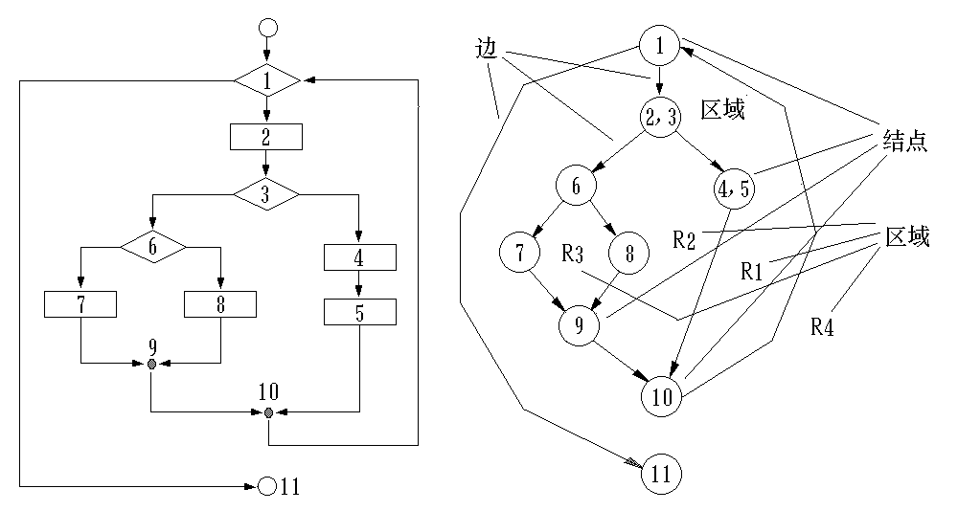
(a) 程序流程图 (b) 控制流图
图1-3 程序流程图与对应的控制流图

通常环路复杂性可用以下三种方法求得。
▪ 将环路复杂性定义为控制流图中的区域数。
▪ 设E为控制流图的边数，N为图的结点数，则定义环路复杂性为 V(G)＝E－N＋2。
▪ 若设P为控制流图中的判定结点数，则有 V(G)＝P＋1。
因为图5.14(b)所示控制流图有4个区域。其环路复杂性为4。 它是构成基本路径集的独立路径数的上界。可以据此得到应该设计的测试用例的数目。
③ 导出测试用例
利用逻辑覆盖方法生成测试用例，确保基本路径集中每条路径的执行。

实验设备
主流PC机一套，要求安装windows操作系统、Visual C++开发工具和OFFICE工具；

实验内容
题目一：使用逻辑覆盖测试方法测试以下程序段
void DoWork (int x,int y,int z)
{
- int k=0, j=0;
- if ( (x>3)&&(z<10) )
- {
4 k=x*y-1;
5 j=sqrt(k);
6 }
7 if((x==4)||(y>5))
8 j=x*y+10;
9 j=j%3;
10 }
说明：程序段中每行开头的数字（1~10）是对每条语句的编号。
（1）画出程序的控制流图（用题中给出的语句编号表示）。
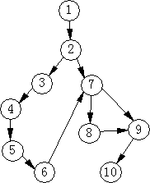
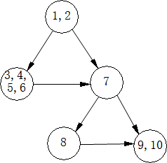
（2）分别以语句覆盖、判定覆盖、条件覆盖、判定/条件覆盖、组合覆盖和路径覆盖方法设计测试用例，并写出每个测试用例的执行路径（用题中给出的语句编号表示）。
覆盖方法 | 测试用例 | 执行路径 | 预测结果 | 实验结果
语句覆盖 | x=4; y=6; z=9; | 1-2-3-4-5-6-7-8-9-10 | k=23; j=1; | k=23; j=1;
判定覆盖 | x=4; y=6; z=9;  x=2; y=3; z=9; | 1-2-3-4-5-6-7-8-9-10  1-2-7-9-10 | k=23; j=1;  k=0; j=0; | k=23; j=1;  k=0; j=0;
条件覆盖 | x=4; y=6; z=9;  x=2; y=3; z=11; | 1-2-3-4-5-6-7-8-9-10  1-2-7-9-10 | k=23; j=1;  k=0; j=0; | k=23; j=1;  k=0; j=0;
判定/条件覆盖 | x=4; y=6; z=9;  x=2; y=3; z=11; | 1-2-3-4-5-6-7-8-9-10  1-2-7-9-10 | k=23; j=1;  k=0; j=0; | k=23; j=1;  k=0; j=0;
组合覆盖 | x=4; y=6; z=9;  x=2; y=3; z=11;  x=4; y=3; z=11;  x=2; y=6; z=9; | 1-2-3-4-5-6-7-8-9-10  1-2-7-9-10  1-2-7-8-9-10  1-2-7-8-9-10 | k=23; j=1;  k=0; j=0;  k=0; j=1;  k=0; j=1; | k=23; j=1;  k=0; j=0;  k=0; j=1;  k=0; j=1;
路径覆盖 | x=4; y=6; z=9;  x=2; y=3; z=11;  x=2; y=6; z=9;  x=5; y=4; z=9; | 1-2-3-4-5-6-7-8-9-10  1-2-7-9-10  1-2-7-8-9-10  1-2-3-4-5-6-7-9-10 | k=23; j=1;  k=0; j=0;  k=0; j=1;  k=19; j=1; | k=23; j=1;  k=0; j=0;  k=0; j=1;  k=19; j=1;

题目二：三角形问题
在三角形计算中，要求输入三角型的三个边长：A、B 和C。当三边不可能构成三角形时提示错误，可构成三角形时计算三角形周长。若是等腰三角形打印“等腰三角形”，若是等边三角形，则提示“等边三角形”。画出程序流程图、控制流程图、计算圈复杂度V(g)，找出基本测试路径。
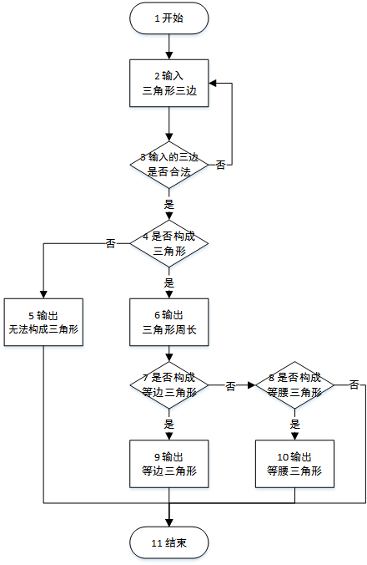
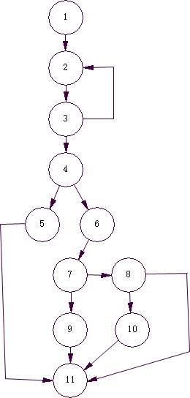

V(g)=14-11+2=5;
path1：1-2-3-4-5-11
path2：1-2-3-4-6-7-9-11
path3：1-2-3-4-6-7-8-11
path4：1-2-3-4-6-7-8-10-11
path5：1-2-3-2-3-4-6-7-8-10-11
题目三：计算生日是星期几
已知公元1年1月1日是星期一。编写一个程序，只要输入年月日，就能回答那天是星期几。应用逻辑覆盖方法和基路径测试方法为上面的问题设计测试用例。
题目四：选择排序
下面是选择排序的程序，其中datalist是数据表，它有两个数据成员：一是元素类型为Element的数组V，另一个是数组大小n。算法中用到两个操作，一是取某数组元素V[i]的关键码操作getKey ( )，一是交换两数组元素内容的操作Swap( )：：
void SelectSort ( datalist & list ) {
/对表list.V[0]到list.V[n-1]进行排序, n是表当前长度。
for ( int i = 0; i < list.n-1; i++ ) {
int k = i; //在list.V[i].key到list.V[n-1].key中找具有最小关键码的对象
for ( int j = i+1; j < list.n; j++)
if ( list.V[j].getKey ( ) < list.V[k].getKey ( ) ) k = j;//当前具最小关键码的对象
if ( k != i ) Swap ( list.V[i], list.V[k] ); //交换
}
}
- 试计算此程序段的McCabe复杂性；
- 用基本路径覆盖法给出测试路径；
- 为各测试路径设计测试用例。

实验步骤
- 根据结构性测试技术设计测试用例，主要考虑逻辑覆盖测试（语句覆盖、判断覆盖、条件覆盖、判断/条件覆盖、条件组合覆盖、路径覆盖）和基路径测试技术；
- 根据所学知识确定优化策略（原则：用最少的用例检测出更多的缺陷、软件测试的充分性与冗余性考虑），设计两套测试用例集；
- 根据设计的两套测试用例集进行测试、参照表2所示的缺陷等级给出缺陷列表；
- 计算测试用例的分支覆盖率、条件覆盖率和语句覆盖率等测试管理指标；

实验要求
- 根据题目要求编写测试用例（参照表1进行用例设计）；
- 实验结果要求给出两套测试用例集测试效果比较；计算测试用例的分
支覆盖率、条件覆盖率和语句覆盖率等测试管理指标；
- 撰写实验报告。

实验二 黑盒测试(4学时)

实验类型：验证型（4学时）

实验目的
- 能熟练应用功能性测试技术进行测试用例设计；
- 对测试用例进行优化设计；

背景知识
功能测试是指在对程序进行功能抽象的基础上，将程序划分成功能单元，然后在数据抽象的基础上，对每个功能单元生成测试数据进行测试。进行功能测试时，被测程序被当作打不开的黑盒，因而无法了解其内部构造，因此又称为黑盒测试。
- 等价类测试
等价类测试方法是把所有可能的输入数据，即程序的输入域划分成若干部分，然后从每一部分中选取少数有代表性的数据作为测试用例。使用等价类划分方法设计测试用例要经历划分等价类（列出等价类表）和选取测试用例两步。
等价类的划分有两种不同的情况： ① 有效等价类：是指对于程序的规格说明来说，是合理的，有意义的输入数据构成的集合。 ② 无效等价类：是指对于程序的规格说明来说，是不合理的，无意义的输入数据构成的集合。在设计测试用例时，要同时考虑有效等价类和无效等价类的设计。
用等价类划分法设计测试用例步骤：
(1) 形成等价类表，每一等价类规定一个唯一的编号；
(2) 设计一个新的测试用例，使其尽可能多地覆盖尚未覆盖的有效等价类，重复这一步骤，直到所有有效等价类均被测试用例所覆盖；
(3) 设计一个新测试用例，使其只覆盖一个无效等价类，重复这一步骤直到所有无效等价类均被覆盖。
- 边界值测试
  - 边界值分析
边界值分析是考虑边界条件而选取测试用例的一种功能测试方法。边界值分析关注输入空间的边界，以标识测试用例，因为错误更可能出现在输入变量的极值附近。
边界值分析的基本思想是：使用在最小值、略高于最小值、正常值、略低于最大值和最大值处取输入变量值。
  - 健壮性测试
健壮性是指在异常情况下，软件还能正常运行的能力。健壮性考虑的主要部分是预期输出，而不是输入。
健壮性测试是边界值分析的一种简单扩展。除了变量的5个边界分析取值还要考虑略超过最大值（max）和略小于最小值（min）时的情况。
  - 最坏情况测试
最坏情况测试将意味着更大工作量，n变量函数的最坏情况测试会产生5的n次方个测试用例，而边界值分析只产生4n+1个测试用例。
- 基于决策表的测试
决策表适合描述不同条件集合下采取行动的若干组合的情况。使用决策表标识测试用例，则把条件解释为输入，行动解释为输出。有时条件最终引用输入的等价类，行为引用被测试软件的主要功能处理部分，规则解释为测试用例。
对于有限条目决策表，如果有n个条件，则必须有2条规则。如果不关心条目实际地表明条件是不相关的，则没有不关心条目的规则统计为1条规则，规则中每出现一个不关心条目，该规则数乘一次2。

实验设备
主流PC机一套，要求安装windows操作系统、Visual C++/java/C#开发工具和OFFICE工具；

实验内容
题目一：电话号码问题
某城市电话号码由三部分组成。它们的名称和内容分别是：
地区码：空白或三位数字；
前 缀：非'0'或'1'的三位数字；
后 缀：4位数字。
假定被测程序能接受一切符合上述规定的电话号码，拒绝所有不符合规定的电话号码。根据该程序的规格说明，作等价类的划分，并设计测试方案。
题目二：三角形问题
根据下面给出的规格说明，利用等价类划分的方法，给出足够的测试用例。
“一个程序读入三个整数。把此三个数值看成是一个三角形的三个边。这个程序要打印出信息，说明这个三角形是三边不等的、是等腰的、还是等边的。”
题目三：日期问题
用决策表测试法测试以下程序:该程序有三个输入变量month、day、year（month 、 day和year均为整数值，并且满足：1≤month≤12和1≤day≤31),分别作为输入日期的月份、日、年份，通过程序可以输出该输入日期在日历上隔一天的日期。例如，输入为 2004 年11月29日,则该程序的输出为2004年12月1日。
(1) 分析各种输入情况，列出为输入变量 month 、 day 、 year 划分的有效等价类。
(2) 分析程序的规格说明，并结合以上等价类划分的情况，给出问题规定的可能采取的操作（即列出所有的动作桩）。
(3) 根据 (1) 和 (2) ，画出简化后的决策表。
题目四：找零钱最佳组合
假设商店货品价格(R)皆不大于100元（且为整数），若顾客付款在100元内 (P) ， 求找给顾客最少货币个（张）数？（货币面值50元10 元，5 元，1元四 种 ）

实验步骤
- 根据功能性测试技术设计测试用例，主要考虑等价类划分和边界值分析测试技术；
- 根据所学知识确定优化策略（原则：用最少的用例检测出更多的缺陷、软件测试的充分性与冗余性考虑），设计两套测试用例集；
- 根据设计的两套测试用例集进行测试；

实验要求
- 根据题目要求编写测试用例;
- 实验结果要求给出两套测试用例集测试效果比较；
- 撰写实验报告；

实验思考
- 在实际的测试中，如何设计测试用例才能达到用最少的测试用例检测出最多的缺陷；
- 在进行用例设计时，如何考虑软件测试用例的充分性和减少软件测试用例的冗余性；

实验三 JUnit测试框架的使用（4学时）

一、实验目的
1、掌握Junit测试框架的使用
2、掌握测试用例的编写

二、基本知识
1、熟悉java编程语言和Eclipse集成开发环境
2、熟悉单元测试概念
3、熟悉测试设计技术

三、实验环境
①windows操作系统+IE浏览器
②Eclipse集成开发环境+Junit测试框架

四、实验内容

1、学习Junit框架的使用

A、Junit使用方法示例1

1）把Junit引入当前项目库中
新建一个 Java 工程—coolJUnit，打开项目coolJUnit 的属性页 -> 选择“Java Build Path”子选项 -> 点选“Add Library…”按钮 -> 在弹出的“Add Library”对话框中选择 JUnit（图1），并在下一页中选择版本 Junit 4 后点击“Finish”按钮。这样便把 JUnit 引入到当前项目库中了。
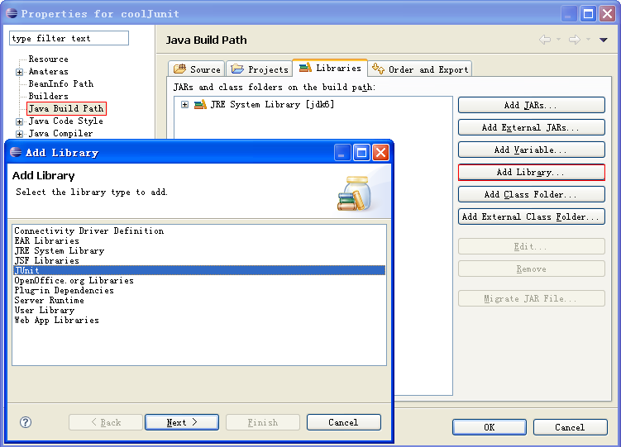
图1 为项目添加 JUnit 库
2）新建单元测试代码目录
单元测试代码是不会出现在最终软件产品中的，所以最好为单元测试代码与被测试代码创建单独的目录，并保证测试代码和被测试代码使用相同的包名。这样既保证了代码的分离，同时还保证了查找的方便。遵照这条原则，在项目 coolJUnit 根目录下添加一个新目录 testsrc，并把它加入到项目源代码目录中。（见 图2、3）。
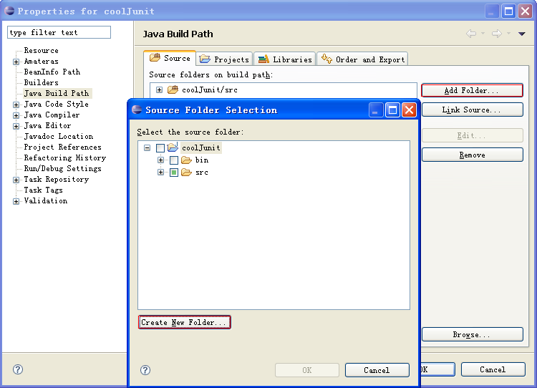
图2 新建测试代码目录
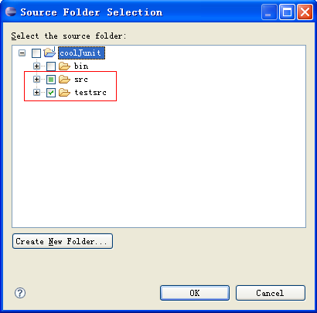
图3 添加测试代码目录
3）在工程中添加类
添加类SampleCaculator，类中有两个方法，分别计算加减法。编译代码。
package cn.edu.gzhu;

public class SampleCalculator {
//计算两整数之和
public int add(int augend, int addend){
return augend + addend;
}

//计算两整数之差
public int subtration(int minuend, int subtrahend){
return minuend - subtrahend;
}
}
4）写单元测试代码
为类SampleCalculator添加测试用例。在资源管理器SampleCalculator.java文件处右击选new>选Junit Test Case（见图4），Source foler选择testsrc目录，点击next，选择要测试的方法，这里把add和subtration方法都选上，最后点finish完成。
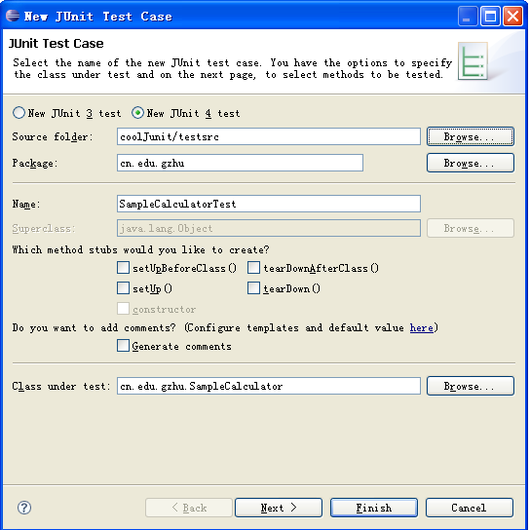
图4 新建测试用例
Junit自动生成测试类SampleCalculatorTest，修改其中的代码（如下）。
其中assertEquals断言，用来测试预期目标和实际结果是否相等。
assertEquals( [String message], expected, actual )
expected是期望值（通常都是硬编码的），actual是被测试代码实际产生的值，message是一个可选的消息，如果提供的话，将会在发生错误时报告这个消息。
如想用断言来比较浮点数（在Java中是类型为float或者double的数），则需指定一个额外的误差参数。
assertEquals([String message], expected, actual, tolerance)
测试方法需要按照一定的规范书写：
1. 测试方法必须 org.jun导入it.Test 修饰。
2. 测试方法必须使用 public void 修饰，而且不能带有任何参数。

package cn.edu.gzhu;
import static org.junit.Assert.*;
import org.junit.Test;

public class SampleCalculatorTest {
SampleCalculator calculator = new SampleCalculator();
@Test
public void testAdd() {
int result = calculator.add(50, 20);
assertEquals(70,result);
}
@Test
public void testSubtration() {
int result = calculator.subtration(50, 20);
assertEquals(30,result);
}

}
5）查看运行结果
在测试类上点击右键，在弹出菜单中选择 Run As JUnit Test。运行结果如下图，绿色的进度条提示我们，测试运行通过了。
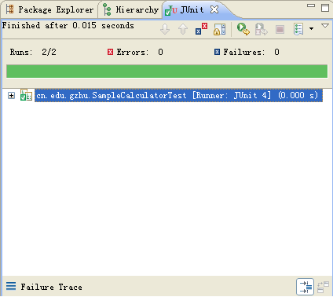
图5 示例1运行结果
B、Junit使用方法示例2
1）在工程中添加类
类WordDealUtil中的方法wordFormat4DB( )实现的功能见文件注释。
package cn.edu.gzhu;
package cn.edu.gzhu;

import java.util.regex.Matcher;
import java.util.regex.Pattern;

public class WordDealUtil {
/**
* 将Java对象名称（每个单词的头字母大写）按照
* 数据库命名的习惯进行格式化
* 格式化后的数据为小写字母，并且使用下划线分割命名单词
*
* 例如：employeeInfo 经过格式化之后变为 employee_info
*
* @param name Java对象名称
*/
public static String wordFormat4DB(String name){
Pattern p = Pattern.compile("[A-Z]");
Matcher m = p.matcher(name);
StringBuffer strBuffer = new StringBuffer();

while(m.find()){
//将当前匹配子串替换为指定字符串，
//并且将替换后的子串以及其之前到上次匹配子串之后的字符串段添加到一个StringBuffer对象里
m.appendReplacement(strBuffer, "_"+m.group());
}
//将最后一次匹配工作后剩余的字符串添加到一个StringBuffer对象里
return m.appendTail(strBuffer).toString().toLowerCase();
}

}
2）写单元测试代码
package cn.edu.gzhu;
import static org.junit.Assert.*;
import org.junit.Test;
public class WordDealUtilTest {

@Test
public void testWordFormat4DB() {
String target = "employeeInfo";
String result = WordDealUtil.wordFormat4DB(target);

assertEquals("employee_info", result);
}

}
3）进一步完善测试用例
单元测试的范围要全面，如对边界值、正常值、错误值的测试。运用所学的测试用例的设计方法，如：等价类划分法、边界值分析法，对测试用例进行进一步完善。继续补充一些对特殊情况的测试：
//测试 null 时的处理情况
@Test public void wordFormat4DBNull(){
String target = null;
String result = WordDealUtil.wordFormat4DB(target);

assertNull(result);
}

//测试空字符串的处理情况
@Test public void wordFormat4DBEmpty(){
String target = "";
String result = WordDealUtil.wordFormat4DB(target);

assertEquals("", result);
}

//测试当首字母大写时的情况
@Test public void wordFormat4DBegin(){
String target = "EmployeeInfo";
String result = WordDealUtil.wordFormat4DB(target);

assertEquals("employee_info", result);
}

//测试当尾字母为大写时的情况
@Test public void wordFormat4DBEnd(){
String target = "employeeInfoA";
String result = WordDealUtil.wordFormat4DB(target);

assertEquals("employee_info_a", result);
}

//测试多个相连字母大写时的情况
@Test public void wordFormat4DBTogether(){
String target = "employeeAInfo";
String result = WordDealUtil.wordFormat4DB(target);

assertEquals("employee_a_info", result);
}
4）查看分析运行结果，修改错误代码
再次运行测试。JUnit 运行界面提示我们有两个测试情况未通过测试（见图6），当首字母大写时得到的处理结果与预期的有偏差，造成测试失败（failure）；而当测试对 null 的处理结果时，则直接抛出了异常——测试错误（error）。显然，被测试代码中并没有对首字母大写和 null 这两种特殊情况进行处理，修改如下：
//修改后的方法wordFormat4DB
public static String wordFormat4DB(String name){

if(name == null){
return null;
}

Pattern p = Pattern.compile("[A-Z]");
Matcher m = p.matcher(name);
StringBuffer sb = new StringBuffer();

while(m.find()){
if(m.start() != 0)
m.appendReplacement(sb, ("_"+m.group()).toLowerCase());
}
return m.appendTail(sb).toString().toLowerCase();
}
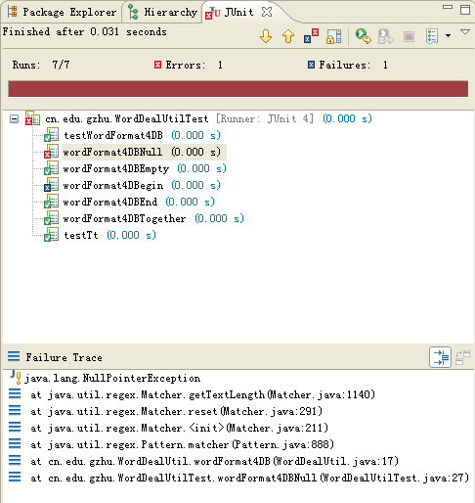
图6 示例2运行结果

2、使用Junit框架对程序设计实训II中所承担的代码进行单元测试。
要求设计合理测试用例，用Junit进行测试，分析测试结果，并对错误代码进行修改。

四、实验要求
1、做好实验预习，掌握并熟悉本实验中所使用的测试环境及相应的测试软件。
2、写出实验报告，内容包括：
① 实验目的
② 实验环境
完成实验内容2：
③ 给出测试用例
④ 分析测试结果
⑤ 给出改进后的代码

